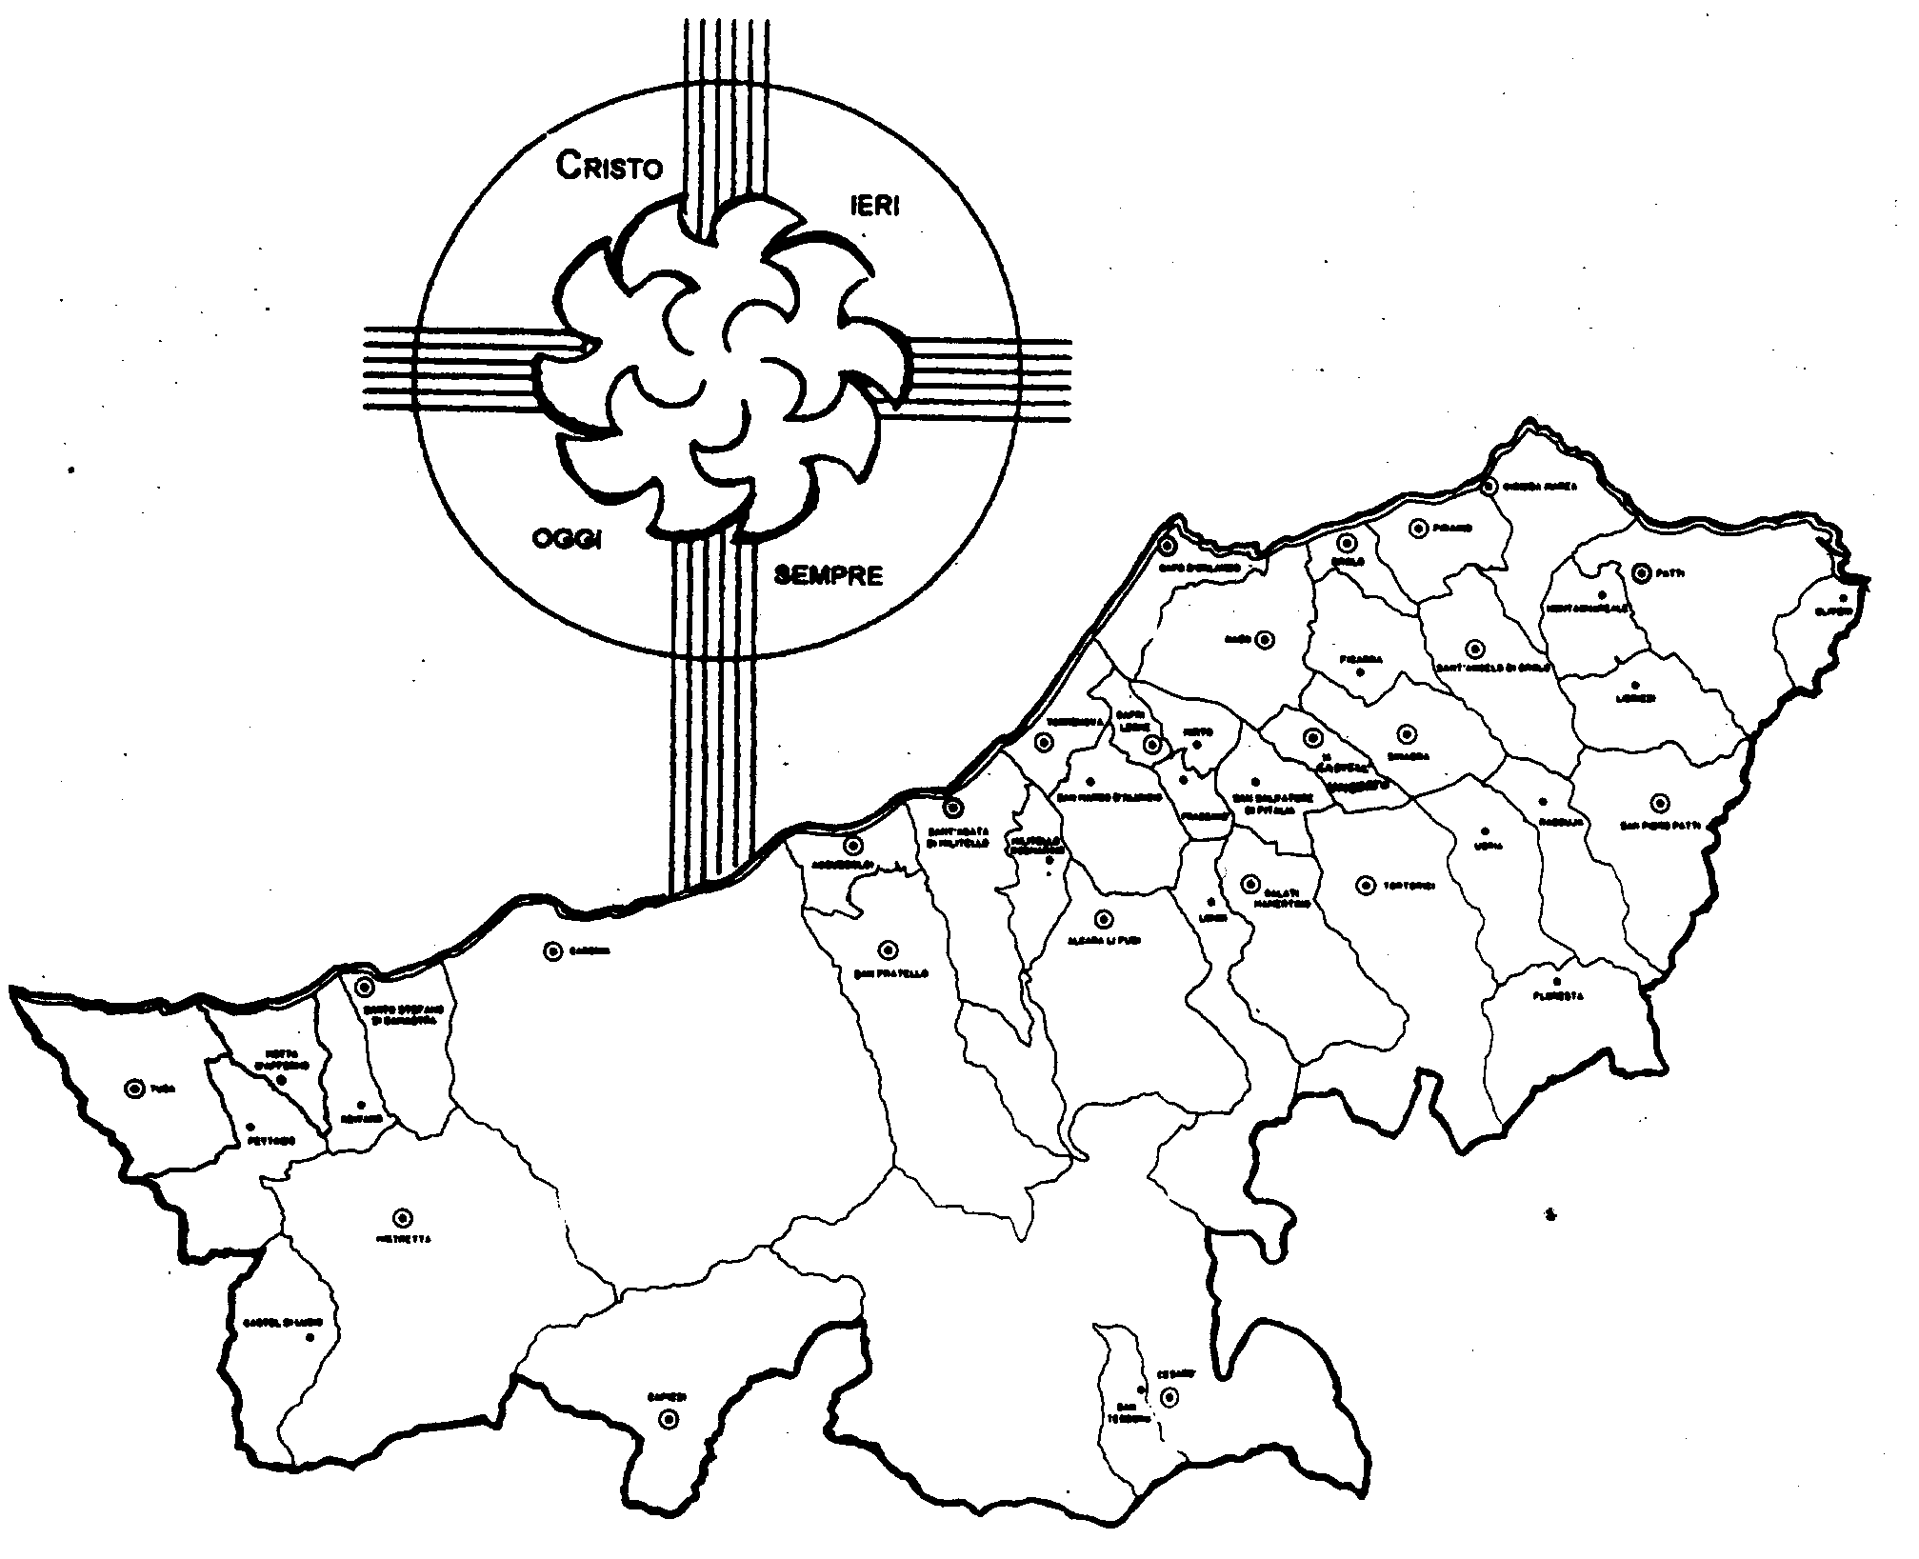
Diocesi di Patti

« LA MIA FEDE E’ FEDE? »
Carissimi,
in questi ultimi anni ci siamo molto soffermati sulla Bibbia, cercando di conoscerla e utilizzarla per la vita e la preghiera.
A partire da questo mese, nei prossimi anni ci soffermeremo sulla fede di cui Dio ci ha fatto dono per aiutarci reciprocamente a coltivarla, farla crescere e purificarla, sempre con l’aiuto della Bibbia.
La nostra fede consiste nella certezza che Dio ci è vicino, dà un senso alla nostra vita, comprese le sofferenze e la stessa morte. Questa convinzione dovrebbe spingerci ad essere più positivi, collaborativi e corresponsabili. Salvo alcune eccezioni, invece, vedo che l’atteggiamento generale è di diffusa rassegnazione di fronte alla vita e alle sue vicende.
Da qui la domanda che questo mese ci vogliamo fare: la mia fede è la fede che Gesù si aspetta?
La risposta a questa domanda cercheremo di costruirla mese dopo mese nel corso di quest’anno.
Buon cammino a tutti, assicurandovi che vi accompagno con le indicazioni che lo Spirito Santo mi suggerisce, con la preghiera e la benedizione.
 Ignazio Vescovo
Lettera alle
Famiglie

Esperienze
Pillole di fede e di vita...
Io vi dico...

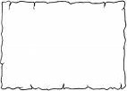
1. Munnu è statu e munnu sarà
2. Cu nasci tunnu nun poti moriri quadratu
3. Destino dato non può essere cambiato
4. Cu perdi l’onuri nun lu trova cchiù
5.
6.

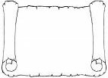
1. Io faccio una cosa nuova: il deserto fiorirà (Is 43,19ss)
2. Convertitevi e credete al Vangelo (Mc 1,15)
3. Se vuoi venire dietro di me, rinnega te stesso, prendi la tua croce e seguimi (Mt 16,24)
4. Non ti condanno, ma va’ e non peccare più (Gv 8,11)
5.
6.

Dialogo in Famiglia
Il Vescovo nell’ultima Visita Pastorale ha proposto un metodo per dialogare in famiglia usando la Bibbia e una scheda-guida. Provate a realizzarlo. Chiedete al Parroco la scheda-guida di questo mese.

Vi è stato detto...

